Схема организационной структуры управления
МБОУ СОШ им. Ш.Ч.Сат с.Чаа-холь Чаа-Хольского района

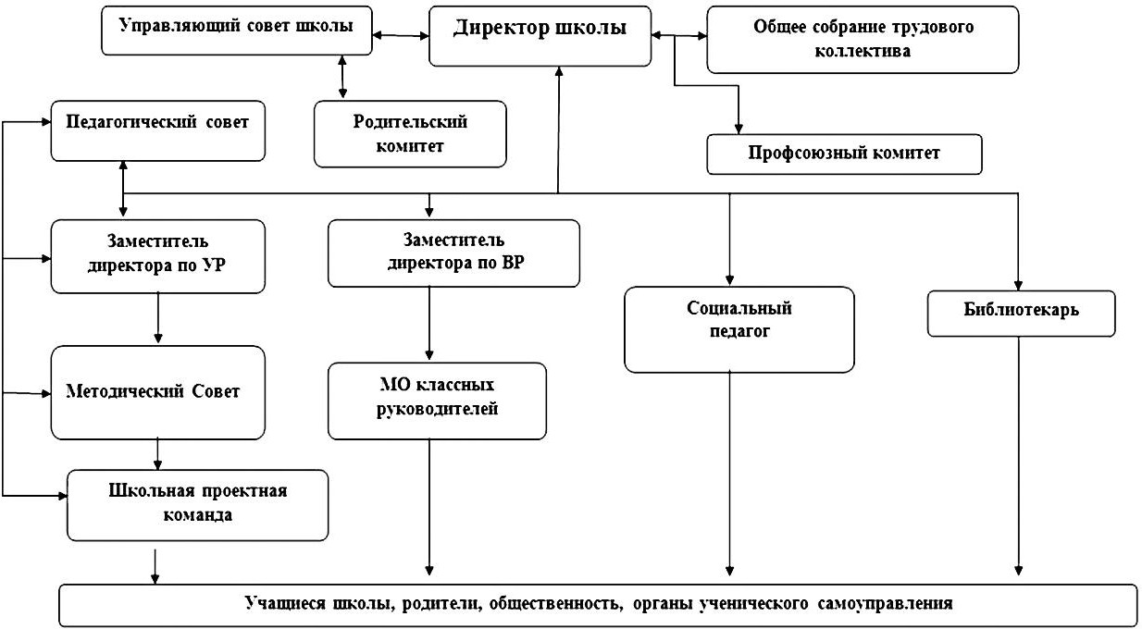
Управление школой осуществляется в соответствии с Законом Российской Федерации
№273-ФЗ «Об образовании в Российской Федерации» на принципах демократии, гуманизма, общедоступности, приоритета общечеловеческих ценностей, жизни и здоровья человека, гражданственности, свободного развития личности, автономности и светского характера образования.
Управление школой осуществляется на основе сочетания принципов самоуправления коллектива и единоначалия.
Первый уровень - директор - главное административное лицо, воплощающее единоначалие и несущее персональную ответственность за все, что делается в образовательном учреждении всеми субъектами управления. На этом же уровне модели находятся высшие органы коллегиального и общественного управления, имеющие тот или иной правовой статус: Совет школы, педагогический совет, органы самоуправления учащихся. Субъекты управления этого уровня обеспечивает единство управляющей системы в целом, определяют стратегическое направление развития образовательного учреждения, всех его подразделений.
Второй уровень - заместитель директора образовательного учреждения
Этот уровень выступает звеном опосредованного руководства директора образовательной системой.
Его главная функция согласование деятельности всех участников процесса в соответствии с заданными целями, программой и ожидаемыми результатами, то есть добиваться тактического воплощения стратегических задач и прогнозов.
Третий уровень - методические объединения. К управленцам этого уровня относятся руководители методических объединений. Взаимодействие субъектов управления этого уровня осуществляется через специализацию функций при их одновременной интеграции. Руководство на этом уровне основано преимущественно на личных контактах, осуществляется с учетом индивидуальных особенностей и не формализовано.
Четвертый уровень - учащиеся, родители и учителя. Развитие самоуправления на этом уровне обеспечивает реализацию принципа демократизации. Участие детей в управляющей системе формирует их организаторские способности и деловые качества.
В структурных связях принципиальным является единство управления - соуправления - самоуправления. Вертикальные связи в уровнях управления отражают формулу «власть – подчинение».
В школе разработаны функциональные обязанности для управленцев каждого уровня управления, что обеспечивает четкость и слаженность в управлении развитием образовательного учреждения, избавляет от перекладывания ответственности с одного должностного лица на другого.
Такая работа по организации грамотного управления направлена на повышение культуры управленческой деятельности. Конечный результат любых управленческих действий должен ориентироваться на качественную подготовку выпускника школы во всем многообразии этого понятия, имея в виду совокупность собственно-образовательных приобретений, нравственных, духовных, а также развития его индивидуальных и творческих способностей. Результаты решения этой задачи с учетом того, что она не должна быть неизменной во времени и в обществе
- основной критерий оценки эффективности системы управления.
Другие критерии оценки эффективности управленческой модели предполагают учет:
  - динамики квалификационного уровня педагогов;
  - эффективности внедрения методов дифференциации и индивидуализации в педагогический процесс, его гуманизация и гуманитаризация;
  - информационного обеспечения, компьютеризации образовательного учреждения;
  - уровня развития органов соуправления и самоуправления;
  - уровня согласованности действий между структурными подразделениями школы для достижения конечной цели - подготовки выпускника к деятельности в реальных условиях жизни нашего общества.
Промежуточная оценка эффективности спроектированной структуры управления основывается на результаты промежуточной аттестации обучающихся, изучение воспитанности, а также по результатам, достигнутым учащимися на олимпиадах, конференциях, конкурсах, соревнованиях, фестивалях и т.п.
Развитие системы управления школой на планируемый этап предполагает переход к системной модели управления образовательным учреждением, разработка которой и будет составлять один из блоков работы администрации школы.
В основе принятия управленческих решений лежат результаты ВШК, в системе которого выделяются два направления:

Учебно-воспитательный процесс:
контроль за выполнением программы всеобуча;
контроль за состоянием преподавания учебных дисциплин, выполнением учебных программ и достижения государственного стандарта образования;
контроль за реализацией права учащихся на получение образования; контроль за состоянием трудового воспитания и профориентации учащихся; контроль качества знаний, умений и навыков учащихся;
контроль за внеклассной работой по предметам;
контроль за обеспечением условий сохранения и развития здоровья учащихся в образовательном процессе.

Педагогические кадры:
контроль за выполнением решений и нормативных документов вышестоящих органов; контроль за работой методических объединений;
контроль за выполнением решений педагогических и методических объединений; контроль за самообразованием учителей;
контроль за состоянием методической работы; контроль за повышением квалификации учителей.
Управление педагогической системой, как и управление любой социальной системой есть прежде всего, процесс переработки информации, состоящий из трех основных этапов: сбор информации, ее переработка и выдача управленческого решения.
Школа уже несколько лет работает в режиме развития, поэтому организационная структура управления школой строится по линейно-функциональному типу с элементами матричной. При линейно-функциональной структуре управления связи и отношения субъектов характеризуются одновременно и субординацией и координацией. Наличие элементов матричной структуры отражает субъекты управления, которые создаются временно для решения той или иной инновационной задачи и распускаются после ее решения. Элементы матричной структуры вводятся в сложившуюся линейно-функциональную структуру на какой-то срок и, как правило, не изменяют число уровней в вертикальной иерархии. Исходя из анализа схемы управления школой, можно выделить три уровня внутришкольного управления: администрация, учителя, учащиеся. На каждом из них по горизонтали разворачивается своя структура органов, объединений, групп, комиссий, советов, комитетов, творческих групп, секций, клубов и т.п., которые взаимосвязаны с субъектами каждого уровня и между собой.

Уровень администрации - уровень директора и его заместителя.
Здесь происходят самые существенные изменения организационной структуры в школе.
Наряду с традиционными субъектами: общешкольная конференция, совет школы, педагогический совет, совет родителей, совет учеников, формируется новый общественный полюс управления в лице совета по стратегии развития школы. В структуре администрации школы есть социальный педагог с функциями (диагностика обученности, обучаемости, учебных возможностей школьников и обучающихся возможностей учителей, выбор оптимальной для конкретного ученика программы и технологии обучения, учителя, той или иной системы организации учебно-воспитательного процесса, условий обучения и многое другое).
Уровень учителей - уровень учителей-предметников, классных руководителей, воспитателей и т.п. На рассматриваемом уровне предполагается создание новых организационных структур: временных творческих лабораторий и научно-исследовательских групп и коллективов, методических советов, проблемных семинаров, школы учителя- экспериментатора и др.
Уровень учащихся. Здесь учащиеся создают свои структуры: органы управления, советы, комитеты, комиссии, секции, клубы и объединения.
Усложнение функций современной образовательной школы, изменение содержания и условий ее деятельности повлекли за собой значительные изменения организационного аспекта жизни школьного коллектива, обусловили усложнение труда руководителей, определили потребности в поиске новых форм и методов организационно-педагогической деятельности директора школы, направленной на решение нетрадиционных организационных задач в системе "администрация - учитель - учащийся - родитель". Все это поднимает функционирование школы на новую, более высокую ступень и предъявляет качественно новые требования к управлению учебно-воспитательным процессом в школе, ее руководителям и их организационно- педагогической деятельности.
Теоретическое и аналитико-коррекционное обеспечение развития школы составляет функцию педагогического совета школы, методическое и информационное обеспечение осуществляет методический совет школы, методические объединения учителей-предметников. Функция организационного материального обеспечения возлагается на школьный совет, в обязанности которого входит мобилизация всех участников педагогического процесса (учителей, учащихся, родителей) на реализацию образовательной программы и развитие школы.
Особое место в организационно-педагогической деятельности директора занимают так называемые совещания при директоре, которые могут иметь форму планерки, оперативного совещания, административного совета или расширенного совещания с приглашением руководителей общественных организаций и отдельных членов школьного коллектива.
Совещания при директоре позволяют осуществлять систематический сбор оперативной и тематической информации о состоянии учебно-воспитательного процесса в школе и его результатах, об уровне и качестве управления им и на основе ее оперативного анализа вырабатывать и своевременно принимать меры по повышению результативности работы педколлектива и управленческого аппарата.
Система управления школой отражает как вертикальные, так и горизонтальные связи, что свидетельствует о ее демократизме, сочетании централизации и децентрализации. От четко скоординированной, спланированной и организованной работы всех звеньев системы управления школы зависит результативность процесса образования, который включает в себя обучение и воспитание школьников.
Управление образовательным процессом осуществляется через систему внутришкольного контроля, систему мониторинга за качеством преподавания и уровнем обученности учащихся, состоянием их здоровья, уровнем воспитанности и развитием познавательной деятельности учащихся. Полученные результаты мониторингов и контроля позволяют принять правильное управленческое решение по регулированию и коррекции образовательного процесса. Контроль осуществляется на диагностической основе с использованием технологических карт, схем анализа уроков и результатов деятельности учащихся, информационных технологий, анкетирования и обобщения полученных результатов. Функцию контроля выполняет либо учитель, либо председатель мо, либо администрация, либо сам ученик. Рефлексивный подход в управлении образовательным процессом позволяет повысить его качество и результативность.

Воспитательные задачи учителя, обеспечивающие эффективное управление образовательным процессом, является знание ученика, его способностей, интересов, психологических и физиологических особенностей.
В школе развивается ученическое самоуправление. Структура школьного управления строится на 3-х уровнях: на первом - базисном - ученическое самоуправление в классном коллективе, на втором - школьная, ученическая, на третьем - общешкольное самоуправление в коллективе школы. Содержание работы органов самоуправления определяется видами деятельности учащихся: познавательная, самообслуживание, художественно - эстетическая, спортивно-оздоровительная, шефская, информационная.
Непременным условием развития школы является сотрудничество педагогического коллектива с родителями учащихся. В школе работает выборный родительский комитет, решающий вопросы создания благоприятных условий образования и воспитания школьников, а в каждом классе - классный родительский комитет. Т.о., организуя воспитательное взаимодействие с семьей, педагогический коллектив решает задачи:
- создание в школе комфортных условий для развития личности каждого ребенка;
- достижения нравственно-педагогического и духовного единства родителей;
- формирование отношений сотрудничества, взаимного уважения и доверия.

